REQUERIMENTO Nº 00624/2013

Requer informações sobre a possibilidade de instalação de uma academia ao Ar Livre na Rua Benedito da Costa Machado com a Primo Scarazati no jardim Conceição, neste município.

Senhor Presidente,
Senhores Vereadores,

CONSIDERANDO que o local é uma região populosa e que a via é muito utilizada para caminhada pelos munícipes;

CONSIDERANDO que os moradores se deslocam de um bairro ao outro para a prática de exercício, em sua maioria pessoas da maior idade;

CONSIDERANDO que a prática de esportes é uma necessidade diária para o bem estar, recomendada pela Organização Mundial da Saúde (OMS);

REQUEIRO que, nos termos do Art. 10, Inciso X, da Lei Orgânica do município de Santa Bárbara d’Oeste, combinado com o Art. 63, Inciso IX, do mesmo diploma legal, seja oficiado o Excelentíssimo Senhor Prefeito Municipal para que encaminhe a esta Casa de Leis as seguintes informações:

1º) A prefeitura já tem algum projeto para o local citado ? Em caso de resposta positiva, qual ?

2º) É possível realização de estudos no local para a implantação de uma academia ao ar livre ? Em caso de resposta positiva, quando poderiam ser realizados os estudos?

Justificativa:

Este vereador foi procurado por munícipes que reclamam de um espaço adequado para a prática de esportes, como exercícios e caminhadas, uma vez que a rua citada já é utilizada para a prática de caminhadas.

Plenário “Dr. Tancredo Neves”, em 24 de maio de 2.013.

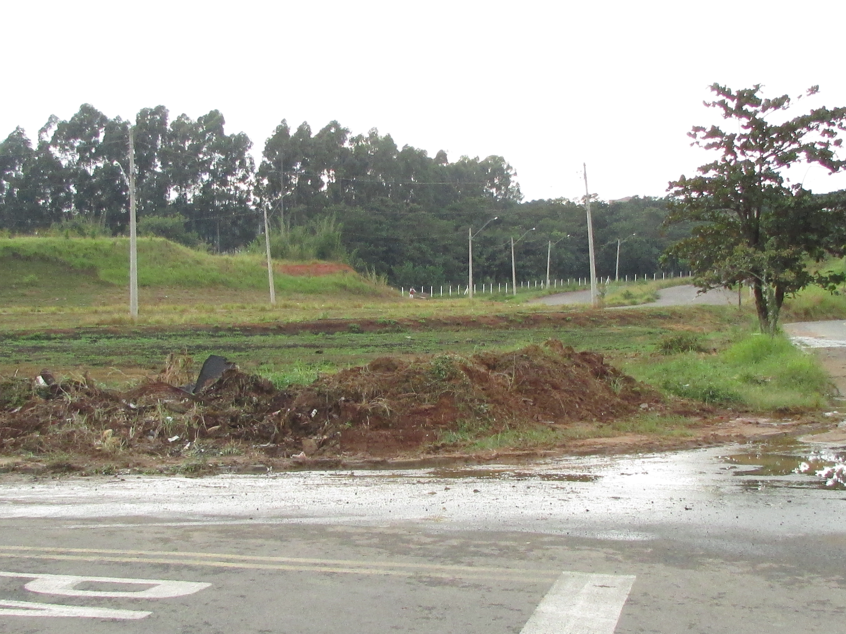

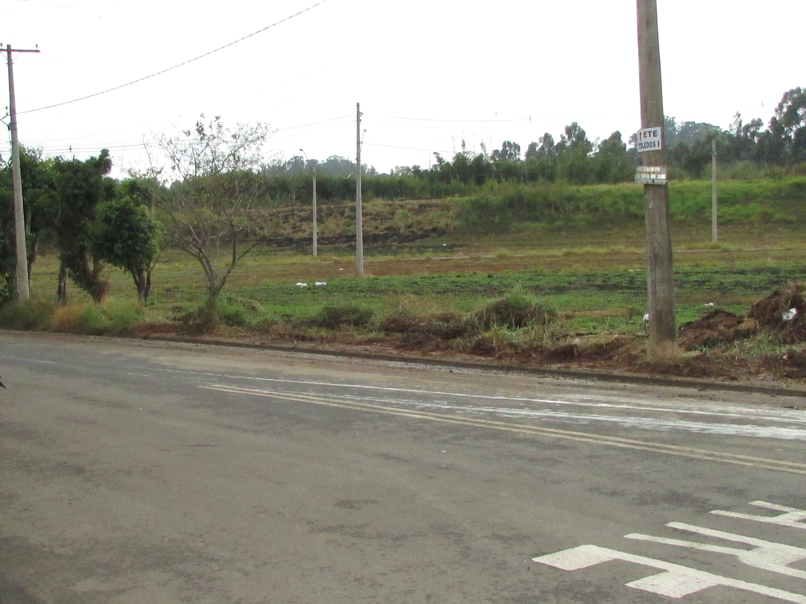

Celso Ávila

-vereador-

